Acesso ao manifold
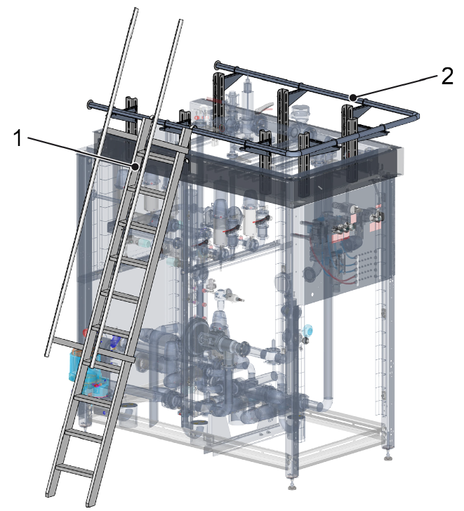
Figura Erro! Nenhum texto com o estilo especificado foi encontrado no documento.-1: Acesso ao Manifold de válvulas
Nº | Descrição | Nº | Descrição
1 | Escada | 2 | Suporte para a escada

Para trabalhos de manutenção no manifold de válvulas é necessário a utilização de uma escada. Para evitar que a escada escorregue, enganche a escada no suporte do manifold de válvulas.

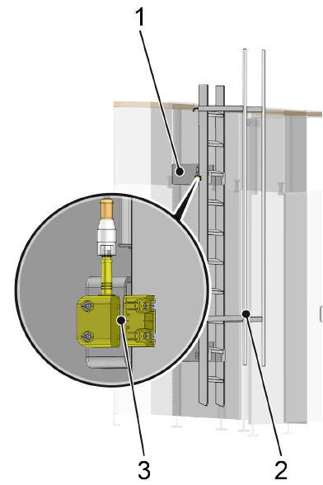
Figura Erro! Nenhum texto com o estilo especificado foi encontrado no documento.-2: Escada com suporte
Nº | Descrição | Nº | Descrição
1 | Suporte no revestimento da máquina | 2 | Escada
3 | Sensor de segurança

Durante a produção e a limpeza, a escada fica posicionada em um suporte do lado externo do revestimento da máquina. A posição da escada é monitorada através de um sensor de segurança.
Só coloque a escada no suporte da parte superior da envasadora se a tensão de comando estiver desligada. Consulte o capítulo “Operação”, seção “Cancelar prontidão operacional”.
 | A remoção da escada do suporte no revestimento provoca uma PARADA DE EMERGÊNCIA! Consultar o capítulo “Operação”, seção “Dispositivos de proteção”.

